青少年机器人技术等级考试理论综合试卷（一级）
一、单选题(共30题，共60分)
1. | 如图哪个工具是撬棍？（ ）  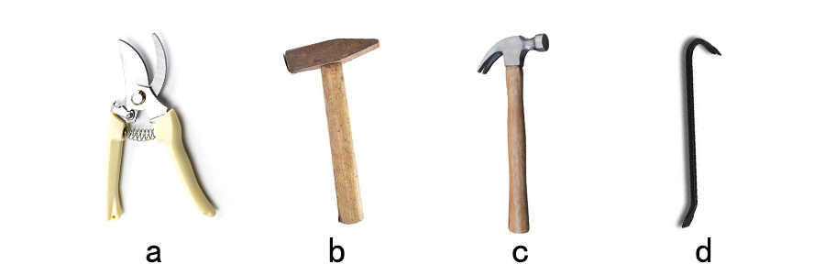
A. |  | a

B. |  | b

C. |  | c

D. |  | d

 | 试题编号：20230901034652477
 | 试题类型：单选题
 | 标准答案：D
 | 试题难度：一般
 | 试题解析：
 | 考生答案：D
 | 考生得分：2
 | 是否评分：已评分
 | 评价描述：

2. | 如图使用门把手相当于使用了？（ ）  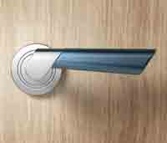
A. |  | 滑轮

B. |  | 齿轮

C. |  | 斜面

D. |  | 轮轴

 | 试题编号：20230901034652617
 | 试题类型：单选题
 | 标准答案：D
 | 试题难度：一般
 | 试题解析：
 | 考生答案：D
 | 考生得分：2
 | 是否评分：已评分
 | 评价描述：

3. | 如图使用镊子时动力作用点是？（ ）  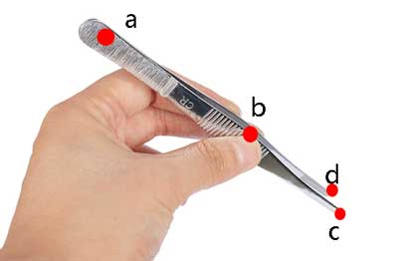
A. |  | a

B. |  | b

C. |  | c

D. |  | d

 | 试题编号：20230901034653148
 | 试题类型：单选题
 | 标准答案：B
 | 试题难度：一般
 | 试题解析：
 | 考生答案：B
 | 考生得分：2
 | 是否评分：已评分
 | 评价描述：

4. | 如图下列选项中不能省力的是？（ ）  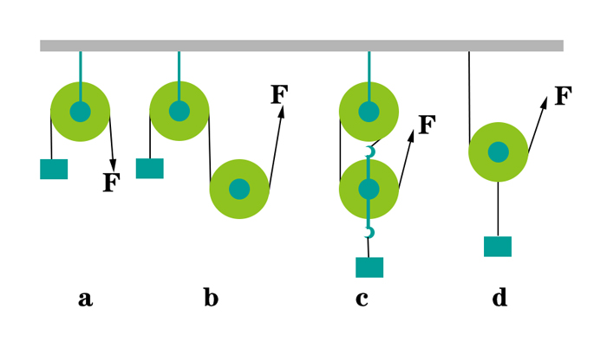
A. |  | a

B. |  | b

C. |  | c

D. |  | d

 | 试题编号：20230901034653070
 | 试题类型：单选题
 | 标准答案：A
 | 试题难度：一般
 | 试题解析：
 | 考生答案：A
 | 考生得分：2
 | 是否评分：已评分
 | 评价描述：

5. | 如图，该滑轮组有几个定滑轮? （ ）  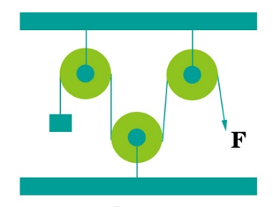
A. |  | 0个

B. |  | 1个

C. |  | 2个

D. |  | 3个

 | 试题编号：20230901034653321
 | 试题类型：单选题
 | 标准答案：D
 | 试题难度：一般
 | 试题解析：
 | 考生答案：D
 | 考生得分：2
 | 是否评分：已评分
 | 评价描述：

6. | 下列齿轮组起减速作用的是？（ ）
A. |  | 主动轮12齿，从动轮6齿

B. |  | 主动轮6齿，从动轮18齿

C. |  | 主动轮18齿，从动轮18齿

D. |  | 主动轮6齿，从动轮6齿

 | 试题编号：20230901034653805
 | 试题类型：单选题
 | 标准答案：B
 | 试题难度：一般
 | 试题解析：
 | 考生答案：B
 | 考生得分：2
 | 是否评分：已评分
 | 评价描述：

7. | 关于链传动说法正确的是？（ ）
A. |  | 链条长度不能调节

B. |  | 传动链和链轮需要在同一平面内安装

C. |  | 每条传动链只能连接两个链轮

D. |  | 同一个传动链连接的两个链轮转向相反

 | 试题编号：20230901034653930
 | 试题类型：单选题
 | 标准答案：B
 | 试题难度：一般
 | 试题解析：
 | 考生答案：B
 | 考生得分：2
 | 是否评分：已评分
 | 评价描述：

8. | 如图，两齿轮平行啮合，a是主动轮，下列说法正确的是？（ ）  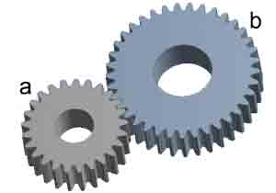
A. |  | 两齿轮旋转方向相反

B. |  | 齿轮组起加速作用

C. |  | 齿轮组传动比是1:1

D. |  | a齿轮比b齿轮转速慢

 | 试题编号：20230901034653414
 | 试题类型：单选题
 | 标准答案：A
 | 试题难度：一般
 | 试题解析：
 | 考生答案：A
 | 考生得分：2
 | 是否评分：已评分
 | 评价描述：

9. | 如图，以下哪个工具是费力杠杆？（ ）  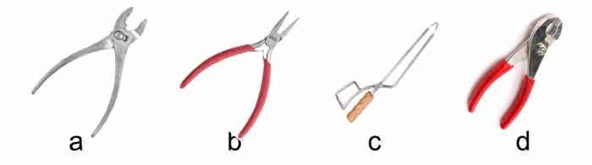
A. |  | a

B. |  | b

C. |  | c

D. |  | d

 | 试题编号：20230901034653492
 | 试题类型：单选题
 | 标准答案：C
 | 试题难度：一般
 | 试题解析：
 | 考生答案：C
 | 考生得分：2
 | 是否评分：已评分
 | 评价描述：

10. | 如图，从机械手表的内部结构图中我们能看到？（ ）  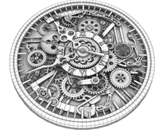
A. |  | 链传动

B. |  | 齿轮垂直啮合

C. |  | 杠杆

D. |  | 齿轮平行啮合

 | 试题编号：20230901034653883
 | 试题类型：单选题
 | 标准答案：D
 | 试题难度：一般
 | 试题解析：
 | 考生答案：D
 | 考生得分：2
 | 是否评分：已评分
 | 评价描述：

11. | 下列哪个齿轮组是齿轮垂直啮合？（ ）  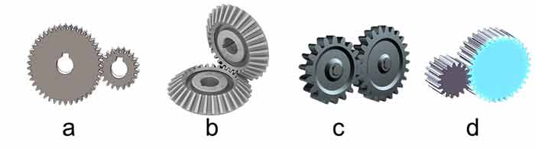
A. |  | a

B. |  | b

C. |  | c

D. |  | d

 | 试题编号：20230901034653445
 | 试题类型：单选题
 | 标准答案：B
 | 试题难度：一般
 | 试题解析：
 | 考生答案：B
 | 考生得分：2
 | 是否评分：已评分
 | 评价描述：

12. | 如图可以配合该工具使用的零件是？（ ）  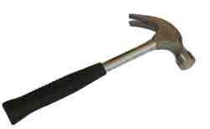  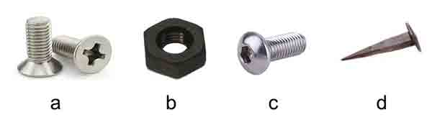
A. |  | a

B. |  | b

C. |  | c

D. |  | d

 | 试题编号：20230901034652430
 | 试题类型：单选题
 | 标准答案：D
 | 试题难度：一般
 | 试题解析：
 | 考生答案：D
 | 考生得分：2
 | 是否评分：已评分
 | 评价描述：

13. | 下列机构中不能省力的是？（ ）
A. |  | 斜面

B. |  | 定滑轮

C. |  | 滑轮组

D. |  | 杠杆

 | 试题编号：20230901034653367
 | 试题类型：单选题
 | 标准答案：B
 | 试题难度：一般
 | 试题解析：
 | 考生答案：B
 | 考生得分：2
 | 是否评分：已评分
 | 评价描述：

14. | 如图，盘山公路是什么的应用？（ ）  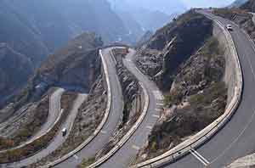
A. |  | 齿轮

B. |  | 定滑轮

C. |  | 斜面

D. |  | 杠杆

 | 试题编号：20230901034652664
 | 试题类型：单选题
 | 标准答案：C
 | 试题难度：一般
 | 试题解析：
 | 考生答案：C
 | 考生得分：2
 | 是否评分：已评分
 | 评价描述：

15. | 关于齿轮平行啮合说法正确的是？（ ）
A. |  | 平行啮合的两个齿轮转动方向相反

B. |  | 齿轮只能平行啮合

C. |  | 平行啮合的所有齿轮转动方向相同

D. |  | 平行啮合的齿轮传动比都是1:1

 | 试题编号：20230901034653711
 | 试题类型：单选题
 | 标准答案：A
 | 试题难度：一般
 | 试题解析：
 | 考生答案：A
 | 考生得分：2
 | 是否评分：已评分
 | 评价描述：

16. | 如图，使用筷子相当于使用了？（ ）  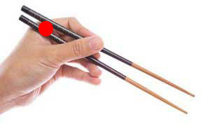
A. |  | 斜面

B. |  | 轮轴

C. |  | 杠杆

D. |  | 滑轮

 | 试题编号：20230901034653024
 | 试题类型：单选题
 | 标准答案：C
 | 试题难度：一般
 | 试题解析：
 | 考生答案：C
 | 考生得分：2
 | 是否评分：已评分
 | 评价描述：

17. | 如图放在地面上的物体哪个最稳定？（ ）  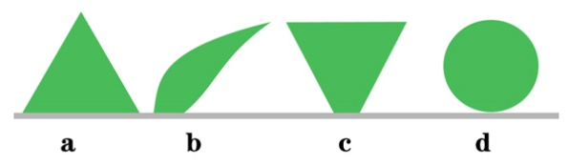
A. |  | a

B. |  | b

C. |  | c

D. |  | d

 | 试题编号：20230901034652383
 | 试题类型：单选题
 | 标准答案：A
 | 试题难度：一般
 | 试题解析：
 | 考生答案：A
 | 考生得分：2
 | 是否评分：已评分
 | 评价描述：

18. | 如图关于该机构说法正确的是？（ ）  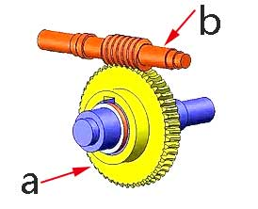
A. |  | 这是齿轮平行啮合

B. |  | 这是蜗轮蜗杆机构

C. |  | a是主动件

D. |  | b是从动件

 | 试题编号：20230901034652977
 | 试题类型：单选题
 | 标准答案：B
 | 试题难度：一般
 | 试题解析：
 | 考生答案：B
 | 考生得分：2
 | 是否评分：已评分
 | 评价描述：

19. | 如图，使用该工具打开箱子是应用了？（ ）  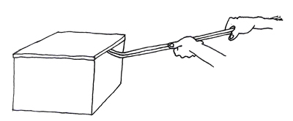
A. |  | 滑轮

B. |  | 轮轴

C. |  | 杠杆

D. |  | 齿轮

 | 试题编号：20230901034653102
 | 试题类型：单选题
 | 标准答案：C
 | 试题难度：一般
 | 试题解析：
 | 考生答案：C
 | 考生得分：2
 | 是否评分：已评分
 | 评价描述：

20. | 下列哪个建筑不是三角形结构？（ ）  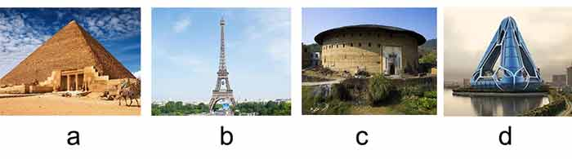
A. |  | a

B. |  | b

C. |  | c

D. |  | d

 | 试题编号：20230901034652695
 | 试题类型：单选题
 | 标准答案：C
 | 试题难度：一般
 | 试题解析：
 | 考生答案：B
 | 考生得分：0
 | 是否评分：已评分
 | 评价描述：

21. | 以下选项中，没有应用轮轴的是？（ ）  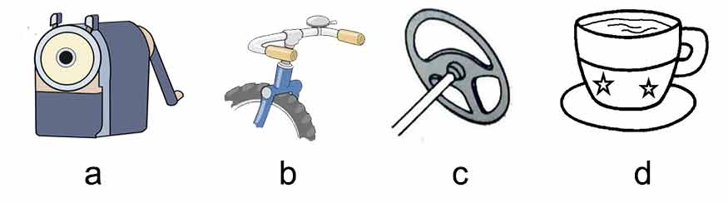
A. |  | a

B. |  | b

C. |  | c

D. |  | d

 | 试题编号：20230901034653242
 | 试题类型：单选题
 | 标准答案：D
 | 试题难度：一般
 | 试题解析：
 | 考生答案：D
 | 考生得分：2
 | 是否评分：已评分
 | 评价描述：

22. | 荡秋千时，下列说法正确的是？（ ）
A. |  | 秋千在最低点时速度最快

B. |  | 秋千在最低点时动能最小

C. |  | 秋千在最低点时速度为0

D. |  | 秋千在最高点时速度最快

 | 试题编号：20230901034652789
 | 试题类型：单选题
 | 标准答案：A
 | 试题难度：一般
 | 试题解析：
 | 考生答案：A
 | 考生得分：2
 | 是否评分：已评分
 | 评价描述：

23. | 如图，左侧小轮是主动轮，关于该图片说法正确的是？（ ）  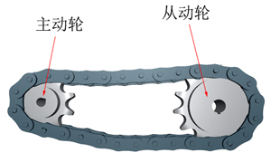
A. |  | 这是链传动

B. |  | 链条长度无法调节

C. |  | 这是齿轮传动

D. |  | 这是加速装置

 | 试题编号：20230901034653836
 | 试题类型：单选题
 | 标准答案：A
 | 试题难度：一般
 | 试题解析：
 | 考生答案：A
 | 考生得分：2
 | 是否评分：已评分
 | 评价描述：

24. | 如图，从地面爬到红旗处走哪条路最省力？（ ）  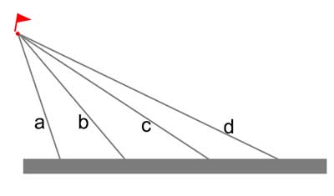
A. |  | a

B. |  | b

C. |  | c

D. |  | d

 | 试题编号：20230901034653195
 | 试题类型：单选题
 | 标准答案：D
 | 试题难度：一般
 | 试题解析：
 | 考生答案：D
 | 考生得分：2
 | 是否评分：已评分
 | 评价描述：

25. | 如图，使用镊子相当于使用？（ ）  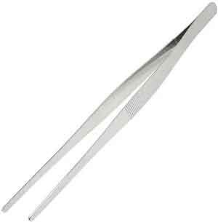
A. |  | 省力杠杆

B. |  | 费力杠杆

C. |  | 等臂杠杆

D. |  | 轮轴

 | 试题编号：20230901034652742
 | 试题类型：单选题
 | 标准答案：B
 | 试题难度：一般
 | 试题解析：
 | 考生答案：B
 | 考生得分：2
 | 是否评分：已评分
 | 评价描述：

26. | 机器人的控制器相当于人类的？（ ）
A. |  | 大脑

B. |  | 心脏

C. |  | 血管

D. |  | 皮肤

 | 试题编号：20230901034652258
 | 试题类型：单选题
 | 标准答案：A
 | 试题难度：一般
 | 试题解析：
 | 考生答案：A
 | 考生得分：2
 | 是否评分：已评分
 | 评价描述：

27. | 下列哪个不是机器人? （ ）  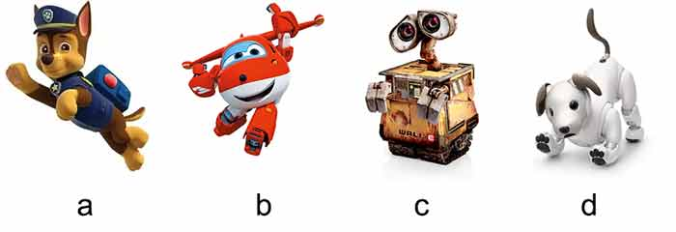
A. |  | a

B. |  | b

C. |  | c

D. |  | d

 | 试题编号：20230901034652211
 | 试题类型：单选题
 | 标准答案：A
 | 试题难度：一般
 | 试题解析：
 | 考生答案：A
 | 考生得分：2
 | 是否评分：已评分
 | 评价描述：

28. | 如图，下列单摆摆动周期最长的是？（ ）  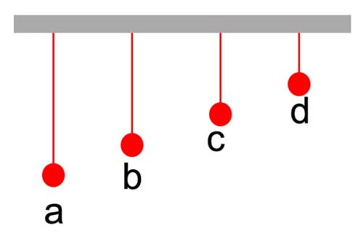
A. |  | a

B. |  | b

C. |  | c

D. |  | d

 | 试题编号：20230901034652571
 | 试题类型：单选题
 | 标准答案：A
 | 试题难度：一般
 | 试题解析：
 | 考生答案：A
 | 考生得分：2
 | 是否评分：已评分
 | 评价描述：

29. | 如图，关于履带车底盘说法正确的是？（ ）  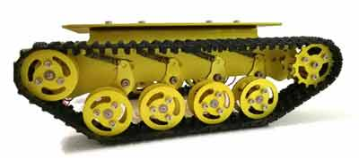
A. |  | 使用履带会更防滑

B. |  | 一条履带只能搭配两个履带轮安装

C. |  | 使用履带主要是为了美观

D. |  | 履带的长度无法调节

 | 试题编号：20230901034653961
 | 试题类型：单选题
 | 标准答案：A
 | 试题难度：一般
 | 试题解析：
 | 考生答案：A
 | 考生得分：2
 | 是否评分：已评分
 | 评价描述：

30. | 如图国旗杆上有一个什么零件可以改变力的方向？（ ）  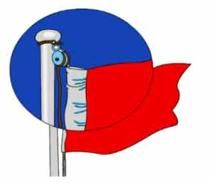
A. |  | 斜面

B. |  | 定滑轮

C. |  | 动滑轮

D. |  | 冠齿轮

 | 试题编号：20230901034653274
 | 试题类型：单选题
 | 标准答案：B
 | 试题难度：一般
 | 试题解析：
 | 考生答案：B
 | 考生得分：2
 | 是否评分：已评分
 | 评价描述：
二、多选题(共5题，共20分)
31. | 下列哪三项是机器人的常见驱动方式？（ ）
A. |  | 手动驱动

B. |  | 气动驱动

C. |  | 电机驱动

D. |  | 液压驱动

 | 试题编号：20230901034652305
 | 试题类型：多选题
 | 标准答案：B|C|D
 | 试题难度：一般
 | 试题解析：
 | 考生答案：B|C|D
 | 考生得分：4
 | 是否评分：已评分
 | 评价描述：

32. | 如图，以下哪两个选项是平齿轮？（ ）  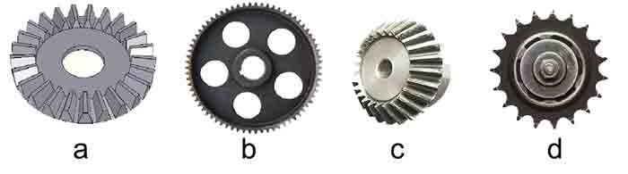
A. |  | a

B. |  | b

C. |  | c

D. |  | d

 | 试题编号：20230901034652524
 | 试题类型：多选题
 | 标准答案：B|D
 | 试题难度：一般
 | 试题解析：
 | 考生答案：B|D
 | 考生得分：4
 | 是否评分：已评分
 | 评价描述：

33. | 如图，关于自行车下列说法正确的有哪些？（ ）  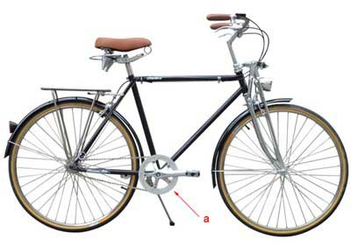
A. |  | a处采用了皮带传动方式

B. |  | a处采用了链传动方式

C. |  | 该自行车中有三角形结构

D. |  | 该自行车中没有三角形结构

 | 试题编号：20230901034653758
 | 试题类型：多选题
 | 标准答案：B|C
 | 试题难度：一般
 | 试题解析：
 | 考生答案：C|B
 | 考生得分：4
 | 是否评分：已评分
 | 评价描述：

34. | 如图在使用开瓶器打开瓶盖时，下列说法正确的有哪些？（ ）  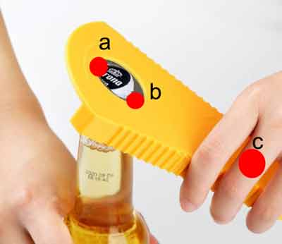
A. |  | 这是省力杠杆

B. |  | 这是费力杠杆

C. |  | 在这个杠杆中，c点是动力作用点

D. |  | 在这个杠杆中，c点是阻力作用点

 | 试题编号：20230901034653570
 | 试题类型：多选题
 | 标准答案：A|C
 | 试题难度：一般
 | 试题解析：
 | 考生答案：B|C
 | 考生得分：0
 | 是否评分：已评分
 | 评价描述：

35. | 关于滑轮说法正确的有哪些？（ ）
A. |  | 动滑轮可以用来省力

B. |  | 动滑轮不能用来省力

C. |  | 定滑轮可以改变力的方向

D. |  | 定滑轮不能改变力的方向

 | 试题编号：20230901034653524
 | 试题类型：多选题
 | 标准答案：A|C
 | 试题难度：一般
 | 试题解析：
 | 考生答案：A|C
 | 考生得分：4
 | 是否评分：已评分
 | 评价描述：
三、判断题(共10题，共20分)
36. | 自行车采用了链传动方式。（ ）
  正确 | 错误
 | 试题编号：20230901034654008
 | 试题类型：判断题
 | 标准答案：正确
 | 试题难度：一般
 | 试题解析：
 | 考生答案：正确
 | 考生得分：2
 | 是否评分：已评分
 | 评价描述：

37. | 吹风扇能给人降温是因为风扇吹出的风加速了人体表面汗液的蒸发。（ ）
  正确 | 错误
 | 试题编号：20230901034652867
 | 试题类型：判断题
 | 标准答案：正确
 | 试题难度：一般
 | 试题解析：
 | 考生答案：正确
 | 考生得分：2
 | 是否评分：已评分
 | 评价描述：

38. | 滑轮组不能改变力的方向。（ ）
  正确 | 错误
 | 试题编号：20230901034653602
 | 试题类型：判断题
 | 标准答案：错误
 | 试题难度：一般
 | 试题解析：
 | 考生答案：错误
 | 考生得分：2
 | 是否评分：已评分
 | 评价描述：

39. | 机器人一定有机械手臂。（ ）
  正确 | 错误
 | 试题编号：20230901034652352
 | 试题类型：判断题
 | 标准答案：错误
 | 试题难度：一般
 | 试题解析：
 | 考生答案：错误
 | 考生得分：2
 | 是否评分：已评分
 | 评价描述：

40. | 使用轮轴一定是省力的。（ ）
  正确 | 错误
 | 试题编号：20230901034653680
 | 试题类型：判断题
 | 标准答案：错误
 | 试题难度：一般
 | 试题解析：
 | 考生答案：错误
 | 考生得分：2
 | 是否评分：已评分
 | 评价描述：

41. | 使用钓鱼竿相当于使用杠杆。（ ）
  正确 | 错误
 | 试题编号：20230901034652820
 | 试题类型：判断题
 | 标准答案：正确
 | 试题难度：一般
 | 试题解析：
 | 考生答案：正确
 | 考生得分：2
 | 是否评分：已评分
 | 评价描述：

42. | 电动机可以将电能转化为机械能。（ ）
  正确 | 错误
 | 试题编号：20230901034652898
 | 试题类型：判断题
 | 标准答案：正确
 | 试题难度：一般
 | 试题解析：
 | 考生答案：正确
 | 考生得分：2
 | 是否评分：已评分
 | 评价描述：

43. | 链传动比齿轮传动更适合远距离传动。（ ）
  正确 | 错误
 | 试题编号：20230901034654039
 | 试题类型：判断题
 | 标准答案：正确
 | 试题难度：一般
 | 试题解析：
 | 考生答案：正确
 | 考生得分：2
 | 是否评分：已评分
 | 评价描述：

44. | 放在地面上的物体与地面接触面积越小则越稳定。（ ）
  正确 | 错误
 | 试题编号：20230901034652945
 | 试题类型：判断题
 | 标准答案：错误
 | 试题难度：一般
 | 试题解析：
 | 考生答案：错误
 | 考生得分：2
 | 是否评分：已评分
 | 评价描述：

45. | 省力杠杆的动力臂与阻力臂相等。（ ）
  正确 | 错误
 | 试题编号：20230901034653649
 | 试题类型：判断题
 | 标准答案：错误
 | 试题难度：一般
 | 试题解析：
 | 考生答案：错误
 | 考生得分：2
 | 是否评分：已评分
 | 评价描述：

